认证审核报告审批页
项目编号 | 1122-2021
受审核方名称 | 黑龙江省荣泽石油设备有限公司
注册地址 | 黑龙江省绥化市安达市哈大齐工业走廊安东一大道以西，安东十路以南
经营地址 | 黑龙江省绥化市安达市哈大齐工业走廊安东一大道以西，安东十路以南
审核类型 | MMS：再认证
认证范围 | MMS:井口电参数产量监测仪，间抽井控制仪，配电网故障自动检测系统，原油电磁防蜡降粘器的组装加工（需许可资质的除外）。撬装式污油泥无害化处理设备及技术服务；水处理设备，环保设备制造；污水、污泥处理技术服务；机械设备专业清洗服务。抽油机用配电箱（资质范围内）的生产，配电柜的生产，数字化油田系列产品的设计、组装、销售、硬件及软件技术服务。
服务认证等级（适用时） | □十星级□九星级 □八星级 □七星级 □六星级  □五星级 □四星级 □三星级 □达标级
评审人员签字 | 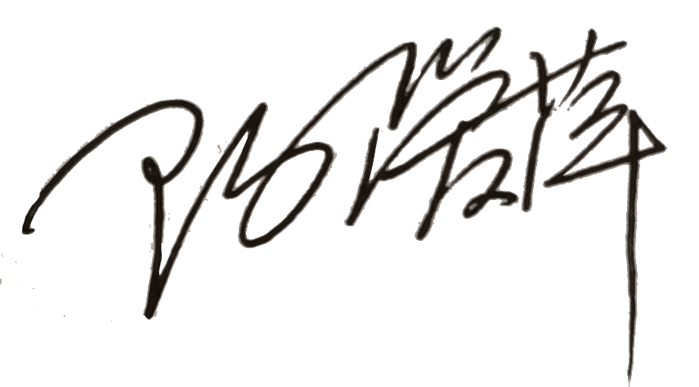
认证决定结论 | ■案卷符合要求，可以认证注册/保持  □案卷不符合要求，不可以认证注册/保持
认证决定人员签字 |  | 日期 | 2021-11-16
机构总经理审批意见 | ■认证流程符合要求，可以认证注册/保持  □认证流程不符合要求，不可以认证注册/保持
总经理签字 | 

